Metodický list: Zdravý životní styl a spánek

Aktivita ošetřuje primárně kompetence ke zvyšování podpory vlastního zdraví, duševní pohody a tělesného zdraví, a to díky zlepšení spánku a spánkového režimu.

Aktivita nabízí diskusi k tématu spánku, následující po krátkém edukačním videu, a test zaměřený na analýzu vlastního spánkového režimu. Na základě testu získají žáci přehled o správných krocích k dosažení zdravého spánku a jsou vedeni k zařazení změny do dosavadního režimu dne.

Poskytuje prostor pro reflexi a sebereflexi.

Aktivita neklade vysoké nároky na učitele.
Spánek a činnost mozku

Cíle:
- Žáci si osvojí kompetence k uvědomění si vlastních postupů v oblasti spánkové hygieny.
- Žáci aktivně plánují změny v oblasti spánkové hygieny.
- Žáci rozumí vlivu spánku na duševní a tělesné zdraví.
- Žáci si osvojují dovednost relaxovat.

Délka:
- 45 min (vhodná je realizace „kontrolní“ hodiny analyzující zlepšení spánkové hygieny v odstupu 14 dnů až měsíce)
__________________________________________________

Postup:
- Úvod do základní struktury hodiny (běžný didaktický úvod do hodiny, význam spánku, krátká diskuse na téma spánek).
- Puštění videa.
- Po zhlédnutí videa je možné využít níže uvedené metody k reflexi probíraného tématu. Žákům nabídneme následující graf. Je na učiteli, zda bude pobízet žáky, aby využili celou škálu možností k reflexi, nebo jen některou z položek.
- Reflexi po krátkém promyšlení diskutujeme v celé skupině.
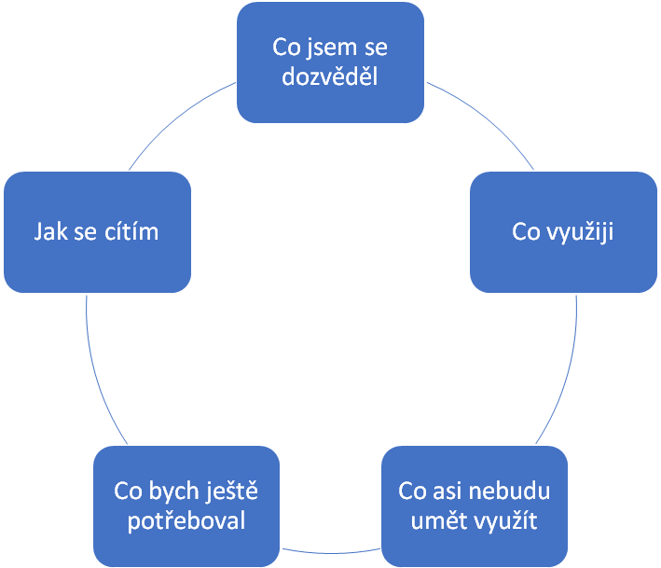
- Po této fázi vyzveme žáky k práci s pracovním listem, který obsahuje krátký test zaměřený na analýzu vlastní spánkové hygieny. Pracovní list před použitím projděte, sami si odpovězte na jednotlivé otázky, připravte se na možné dotazy ze strany žáků.
- Pracovní list končí krátkým edukačním shrnutím s výzvou k nácviku některé z relaxačních metod. Pomocí k lepšímu spánku je zejména pravidelnost, vytváří se základní biologický rytmus, který napomáhá řadě lidských činností – soustředění na učení, rychlejší usínání, zdravé stravování a podobně. Pokuste se více dbát na pravidelný režim. Pokud to z různých důvodů nejde, zařaďte do svého denního režimu krátce před spaním některou z relaxačních technik (samostatný pracovní list).
- K vybraným změnám se s žáky vraťte za 14 dní až měsíc. Diskutujte ve skupině, jak se změny promítly do kvality vašeho spánku. Je možné znovu využít metody reflexe, případně předem žáky vyzvat, aby si každý připravil krátké zhodnocení změn (délka „kontrolní“ hodiny 45 minut).
- Využijte případně materiál k nácviku relaxací, vyberte kratší metodu a s její pomocí hodinu zakončete.

Autor: Markéta Švamberk Šauerová
Toto dílo je licencováno pod licencí Creative Commons [CC BY-NC 4.0]. Licenční podmínky navštivte na adrese [https://creativecommons.org/choose/?lang=cs].

